Нов проект во Eclipse?

Овде ќе стане збор за развојот на софтвер со Eclipse IDE. IDE е наменето за развој со програмскиот јазик Java, но алатките базирани на Eclipse платформата овозможуваат моќна поддршка и за други јазици како C/C++, PHP или Python.

Eclipse IDE е open-source проект и може да се превземе како изворен код или во бинарна форма од страната на Eclipse фондацијата (http://www.eclipse.org). Самиот Eclipse е програмиран во Java и може да се искомпајлира од изворниот код.
Една од главните карактеристики на Eclipse IDE што значајно ќе ја зголеми продуктивноста на програмерот е моменталното компајлирање на изворниот код. Промените на изворниот код веднаш се компајлираат во позадина додека програмерот пишува код и грешките при компајлирање автоматски се прикажуваат на соодветното место. Ова помага при пронаоѓање на синтаксички и логички грешки.
Стартување на Eclipse

Eclipse IDE се стартува со двојно кликнување на Eclipse иконата на декстоп. При првото стартување на Eclipse, од корисникот се побарува локацијата на Workspace-от. Workspace-ot е работен директориум на Eclipse кадешто се сместени сите проектни, конфигурациони фајлови и изворниот код. Препорачливо е да постои само еден workspace. Со избирање на опцијата "Use this as the default and do not ask again", следните стартувања на Eclipse IDE автоматски ќе го користат селектираниот workspace.

При стартување на Eclipse со нов workspace, се прикажуваат неколку опции. За новите корисници на Eclipse, се нуди воведна документација за користење на Eclipse и чекор-по-чекор лекции.

Креирање на нов проект
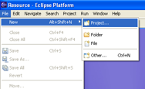
За да се започне со развој на софтвер во Eclipse IDE, најпрво мора да биде креиран нов проект. Проектите се користат за организација на развојот на софтвер кој содржи неколку фајлови, модули и ресурси во истиот контекст. Оттука, секоја независна апликација треба да се води како посебен проект. Добро правило за да се решите дали еден програмски код да го чувате во еден или повеќе проекти е да создадете проект за секој код што ќе треба да се дистрибуира независно.
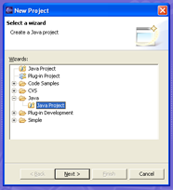
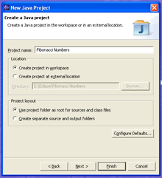
За да се креира нов проект во Eclipse, "File > New > Project..." менито отвара wizard кој ви помага при креирањето на проектот. За да креирате нов Java проект, селектирајте "Java Project" од "Java" секцијата и кликнете "Next >" како што е покажано на сликата. Следниот екран ќе ве праша за име на новиот проект и локацијата каде да се сместат проектните фајлови. Препорачливо е да се користат кратки и описни имиња за проектите. Во основа, проектниот директориум ќе се креира во Workspace-от на Eclipse, но може да се зададе и друга локација (но, не се препорачува). Друга опција на екранот е за распореденоста на фајловите на проектот. Однапред подесена опција е изворните и компајлираните фајлови да се чуваат во истиот директориум, но некогаш се преферира изворните и компајлираните фајлови да се наоѓаат во различни директориуми, и тоа може да се постигне со селектирање на опцијата "Create separate source and output folders". Кога ќе ги подесите сите параметри, кликнете "Finish" за го креирате и отворите проектот.
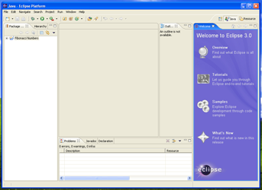
Дизајнот на корисничкиот интерфејс на Eclipse е базиран на, таканаречени, перспективи кои претставуваат аранжмани на прозори поврзани со некои задачи кои може да ги изврши корисникот. Кога се креира нов Java проект, Eclipse го прашува корисникот дали да се "префрли" на "Java Perspective". Ова скоро секогаш треба да се потврди, со цел да се добие аранжман типичен за IDE - browser за класи, browser за ресурси, поле за пораки и уредување. После креирањето на новиот проект, полето за уредување ќе биде празно, бидејќи сеуште не постојат изворни фајлови асоцирани со проектот.

Креирање на нов проект:
1. File > New > Project...
2. Изберете "Java Project" во категоријата "Java"
3. Изберете проектно име
4. Кликнете "Finish" за да креирате нов проект и да се префрлите во "Java" перспектива
Креирање на нова класа
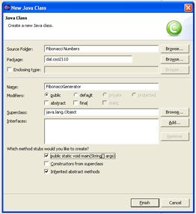
После креирање на нов Java проект, не постојат изворни фајлови и класи асоцирани со проектот. За да креирате нова класа, кликнете на менито "File > New > Class" кое ќе отвори "New Java Class" wizard.
Во првото поле, wizard-от побарува директориум во кој ќе биде креиран изворниот фајл. Во основа, ова е проектниот директориум за изворен код кој не треба да се менува. Треба да се забележи дека Eclipse автоматски ќе креира хиерархија на директориуми (ако е потребно) доколку класата е дел од пакет.
Следното поле во дијалогот се користи за името на пакетот во кој ќе биде креирана Java класата. За едноставни апликации ова не е потребно, иако се препорачува за да користат пакети за структурирање на Java изворниот код. Ако пакетот специфициран во полето не постои, автоматски ќе биде креиран.
Наместо наведување на пакет во кој новата класа ќе биде креирана, исто така можно е да се вметне нова класа во веќе постоечка. Во тој случај, "Enclosing type" треба да биде селектирано и целосното име (пакет + име на класата) на надворешната класа треба да биде специфицирано во полето.
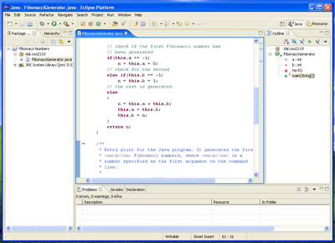
Полето "Name" специфицира име за новата класа. Имињата на класите секогаш треба да бидат описни именки и треба да почнуваат со голема буква. За детали на именување во Java програмите, погледнете на "Code Conventions for the Java Programming Language" страната. Дијалогот овозможува да се подесат некои додатни особини на новата класа, како на пример, наследување на класа како и дефинирање на суперкласа за новата класа и интерфејсите кои ги имплементира. Во основа, секоја класа во Java наследува од java.lang.Object како суперкласа.
Wizard-от може да генерира код за наследените апстрактни методи кои мора да бидат имплементирани и конструктори кои треба да бидат прекриени. Ова се однесува само на нова класа која всушност наследува некоја веќе-постоечка класа со апстрактни методи. Исто така, возможно е генерирање на код за static main() методот, кој е стартна точка за Java програма.
Кога ќе се завршат сите подесувања, со кликање на копчето "Finish" ќе се креира новиот изворен коден фалј на соодветната локација и ќе се генерира основен код за новата класа. Фајлот ќе биде отворен во едиторот со цел корисникот да ја модифицира имплементацијата на класата.

Креирање на нова класа:
1. File > New > Class
2. Не го менувајте "Source Folder"
3. Специфицирајте го пакетот во кој новата класа ќе биде креирана
4. Специфицирајте го името на новата класа
5. Специфицирајте наследување и код што ќе се генерира автоматски
6. Кликнете "Finish" за да ја креирате новата класа и да го едитирате изворниот код

Извршување на програмата
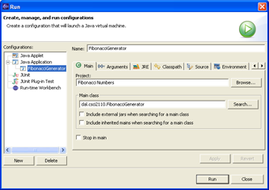
Откако софтверот е имплементиран, потребно е да се изврши со Eclipse. Ова се постигнува со клик на "Run" копчето на toolbar-от. Кога ќе се притисне ова копче првпат, ќе се прикаже дијалог за конфигурација на извршната околина на моменталниот проект. Wizard-от автоматски ќе пронајде класа која дефинира public static void main() метод.
За да се испратат аргументи до апликацијата, на "Arguments" јазичето се специфицираат соодветните полиња за аргументи.
Откако ќе се подеси околината, со притискање на копчето "Run" ќе се изврши апликацијата и, доколку постои, ќе се прикаже излез на прозорот за пораки. При подесена runtime околина, притискањето на копчето "Run" ќе ја изврши последната извршена околина.

Извршување на програма:
1. Извршувањето на програмата првпат побарува конфигурација на извршна околина
2. Кликнете на "Run" копчето или на мени-то Run > Run...
3. Двојно кликнете на "Java Application" во "Configuration" листата за да креирате нова конфигурација
4. Верифицирајте ги информациите и изберете соодветна "Main Class"
5. Ако на апликацијата и се потребни аргументи на командна линија, може да се специфицираат во "Arguments"
6. Кликнете "Run" за да ги зачувате модификациите и да ја извршите програмата
Пакување на проектот
Пакувањето на проект е неопходен чекор како припрема за дистрибуција. Кога се пакува софтверот, битно е да се внимава на фајловите кои ќе бидат вклучени во пакетот. На пример, пакет што се дистрибуира со апликацијата не треба да содржи изворен код, пред се за заштеда на простор на диск и bandwidth, но многу поважно, за заштита на интелектуалната сопственост на апликацијата. Од друга страна, пакетот кој ќе биде дистрибуиран на платформа за тестирање, потребно е да го содржи и изворниот код со цел да има пристап до индивидуалните модули.
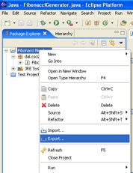
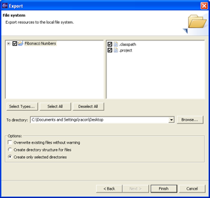
Eclipse овозможува неколку начини на пакување на проект. Точната терминологија во контекст на Eclipse е експортирање на проект. првиот експорт метод ги зачувува сите потребни податоци во посебен директориум, исклучувајќи додатни административни проектни податоци продуцирани од Eclipse. Овој метод е корисен доколку целниот директориум подоцна се постави на оддалечена локација преку FTP или SFTP.
Експортирањето може да се иницира со десен клик на соодветниот проект во јазичето "Package Explorer", лоцирано на левата страна од workspace-от. Од контекстното мени се избира "Export..." и се преикажува дијалог за специфицирање на формат на експортирањетп. Изберете "File System" и притиснете на "Next >".
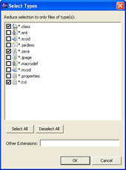
Следниот дијалог овозможува избор на фајлови кои ќе бидат вклучени во експортирањето. Ова може да се изврши мануелно, со селектирање на индивидуални фајлови или со кликање на копчето "Select Types...". За вклучување на сите изворни и компајлирани фајлови, потребна е селекција на фајловите со *.java и *.class екстензија.
Дијалогот, исто така, ја побарува дестинацијата не експортираниот проект. Elcipse автоматски ќе креира директориум со проектното име на наведената локација. Откако се подесени сите параметри, со клик на копчето "Finish", проектот ќе се експортира.
Освен експортирање во директориум, Eclipse, исто така, овозможува експортирање директно во ZIP архива. Овој експортен метод е сличен на претходниот, освен тоа што треба да биде селектирано "Zip file" како метод и продуктот на експортирањето треба да биде фајл со *.zip екстензија.

Пакување на проект:
1. Десен клик на името на проектот во "Package Explorer" и селектирајте "Export..."
2. Изберете експортен метод, на пример, "File System" и притиснете "Next >"
3. Изберете ги фајловите кои треба да бидат вклучени во дистрибуцијата
4. Изберете дестинација на експортираниот проект
5. Извршете го експортирањето со клик на копчето "Finish"

